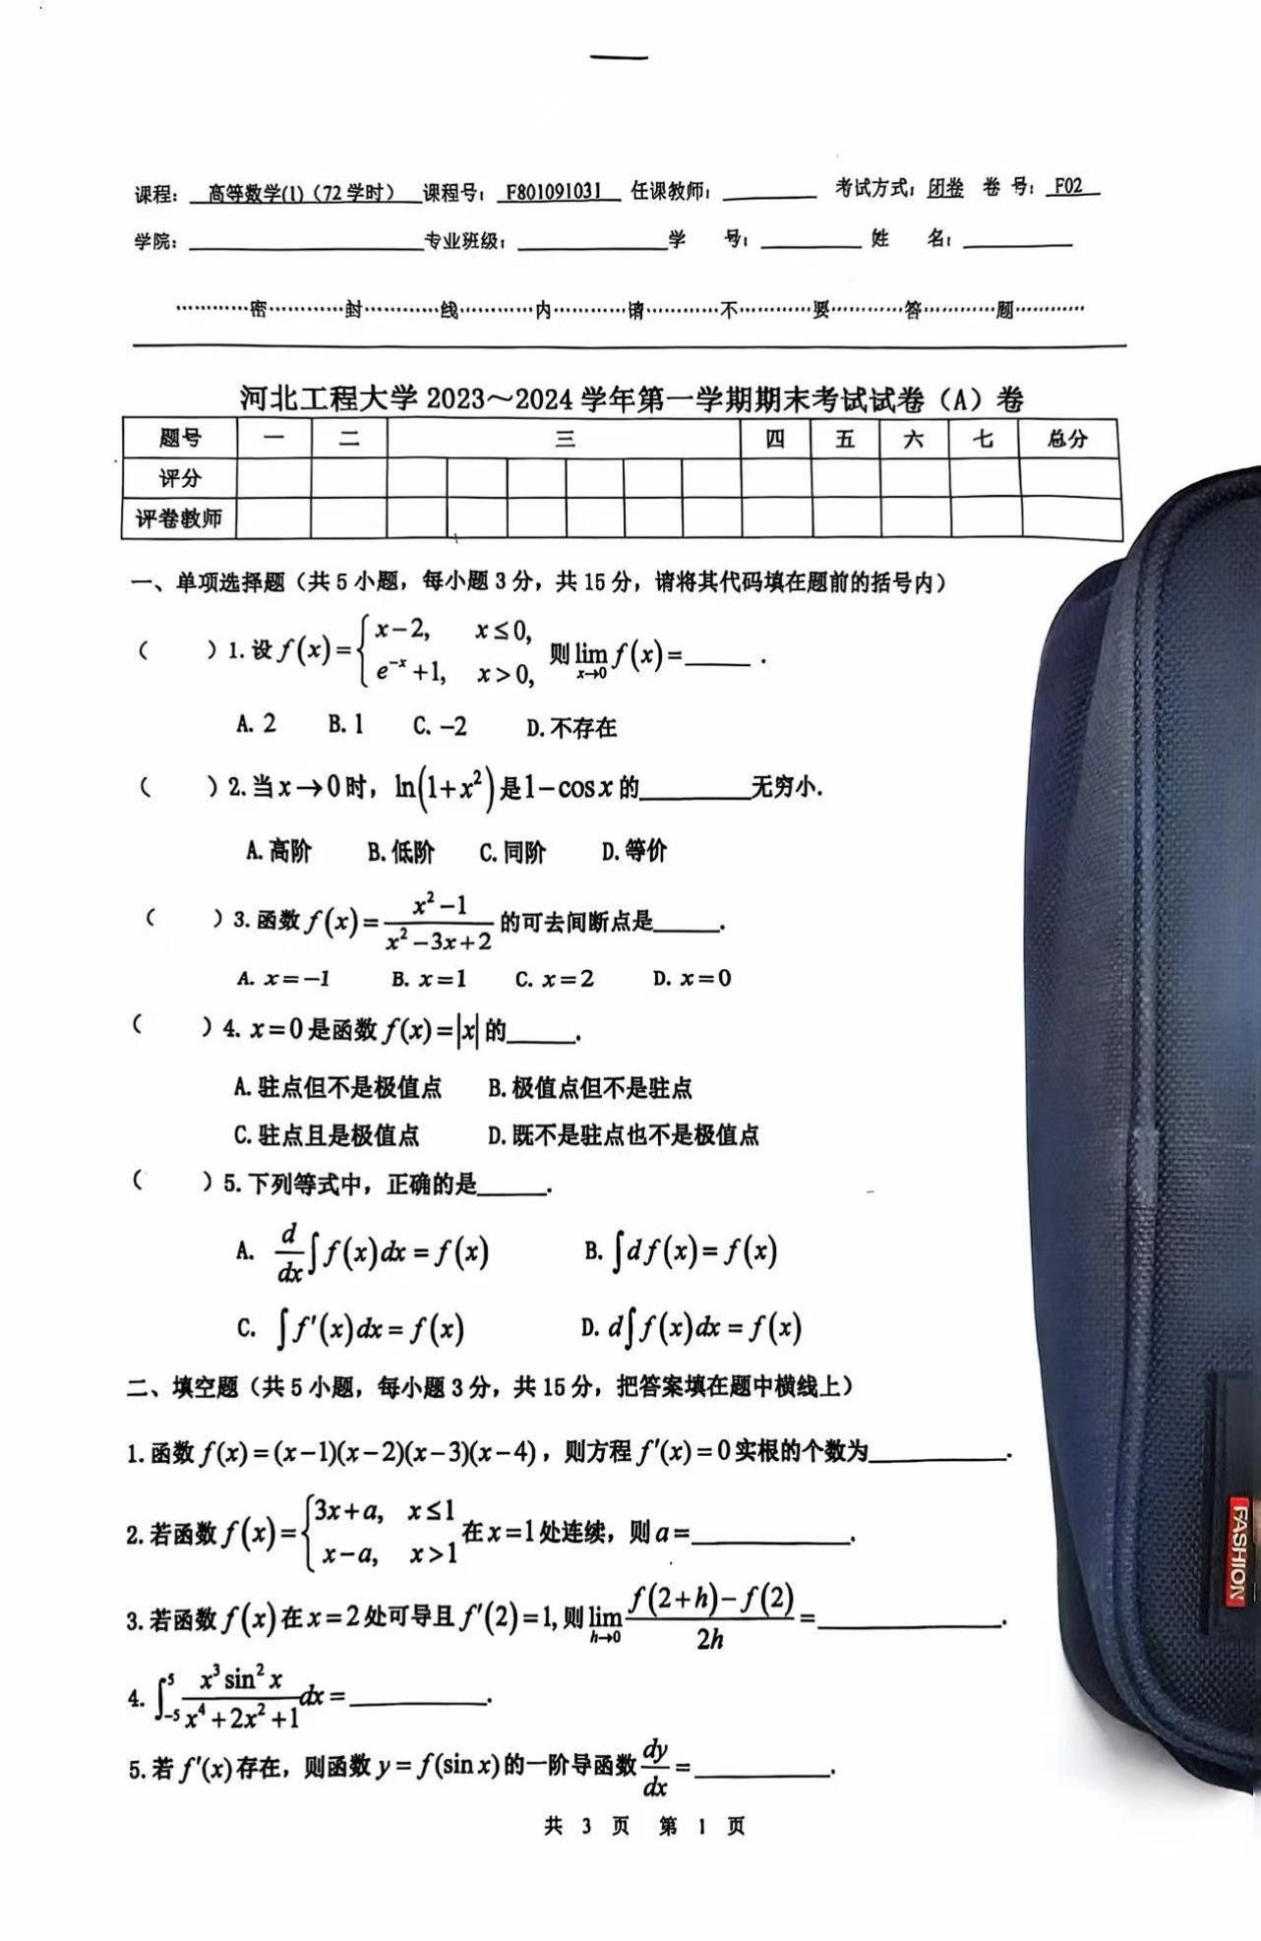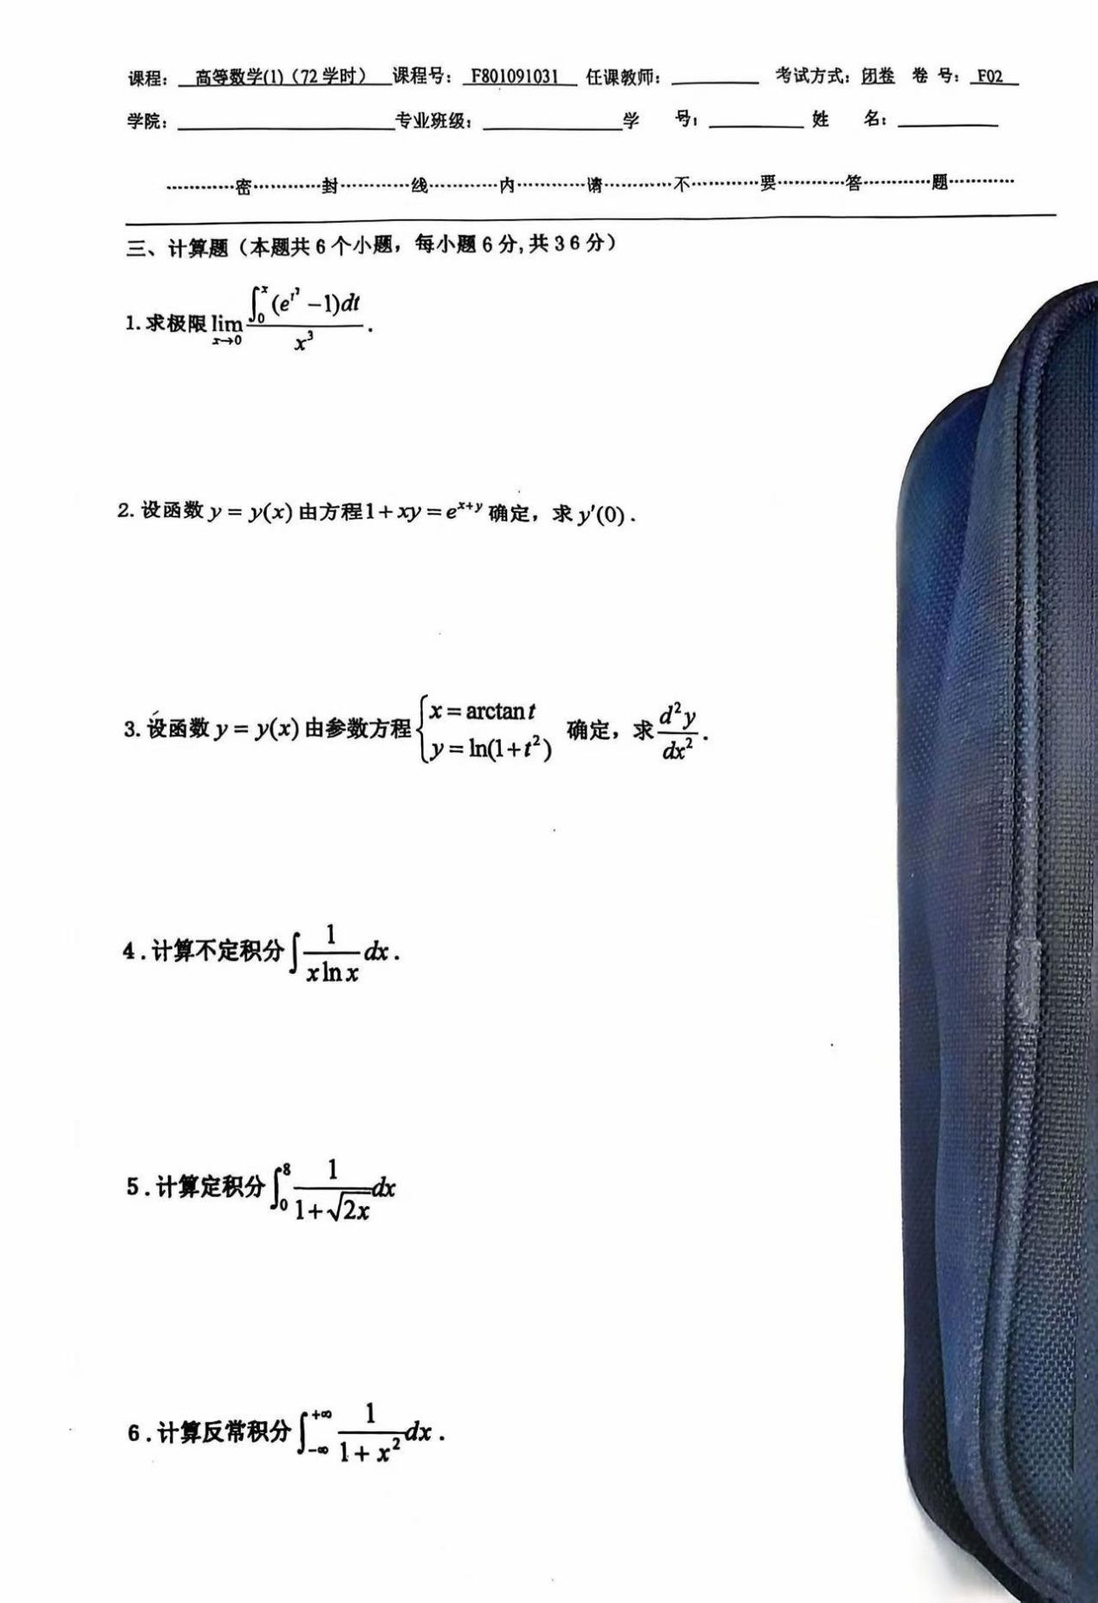
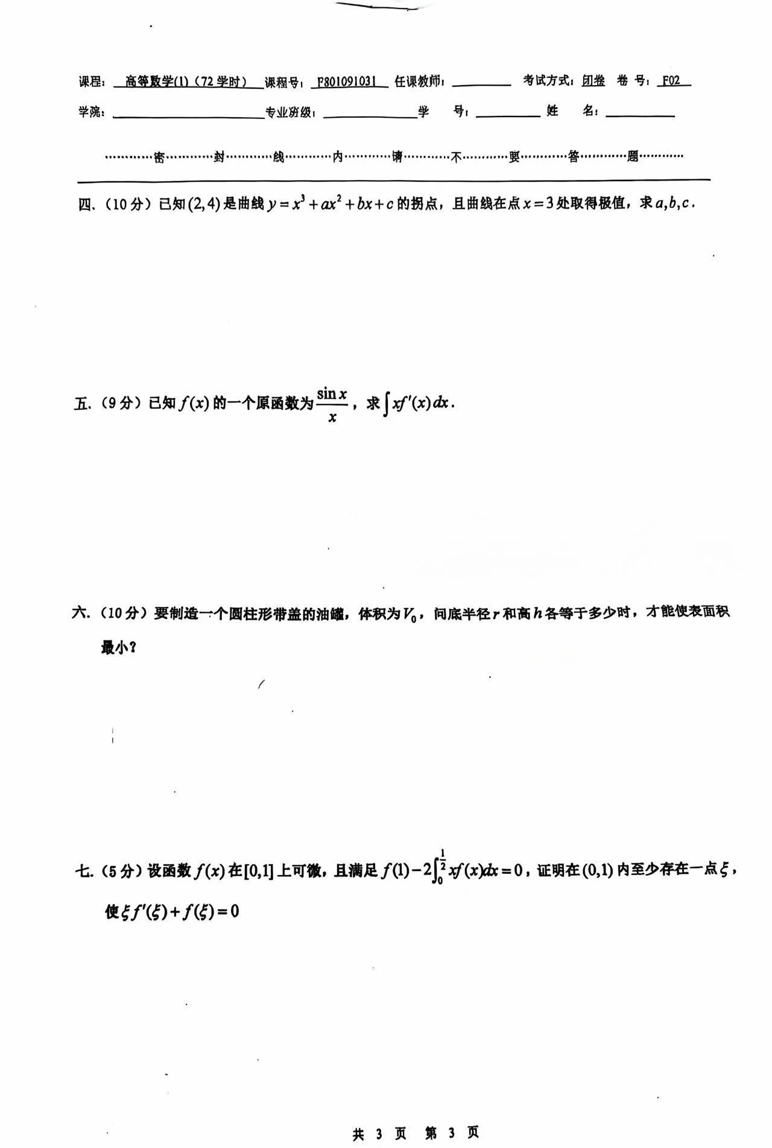
参考答案
一、单项选择题
1.D
2.C
3.B
4.B
5.A
二、填空题
1.3
2.-1
3.1/2
4.0
5.f(sinr)- cosr
三、
1.1/2
2.0
3.2(1-t)
4.1n lnx|+C
5.4-1n5
这是一份高等数学考试试卷的第三页，包含以下题目:
四、(10分)
己知(2,4)是曲线u - x3+ax²+hx+c的拐点，且曲线在点r-3处取得极值，求a,0.c。解析:
1.首先，对y-:x3+ax:’-x+eボ一阶导数!’ = 3æ²+2a:r -b，求二阶导数y"=6x1
2a。 2.因为(2,4)是拐点，所以v"(2)=0，即6x
2 2a=0，解得a= 6.
3.因为曲线在r一3处取得极值，所以v(3) -0，即3x32 -2x(-6)x3+6-0，解得b-9。
4.把(2.4)代入曲线方积y -↗- 6r2 +9r+ c，得4 =2°6x2²| 9x21c，解得c-
2.
五、(9分)
已知f(x)的一个原函数为，求/ xJ'(:r)dr.解析:
1.由分部积分法fudo-uo - fvdu，设u= x，dv=f'(x)dx.
2.则du -dc，" 一 ∫'(r)。
3.因为f(x)的一个原函数为，所以5(x) -() r-sine.
4.根据分部积分公式|f'(x)dr =xf(2)∫(x)dr.
5.代入f(x)得 |xf"(r) -x xccsr- sing sinx C=cosx x sinx sin|C=
2
cosx-2+0.
六、(10分)
要制造一个圆柱形带盖的油罐，体积为V，问底半径r和高h各等于多少时，才能使表面积最小?解析:
1.圆柱体积V-πr²h，则h-
2.圆柱麦面积S-2πr’+2πrh，将h=代入将S-2πr -2mrx2πr² +2%
3.对S求导S =4πr ，令S-0，即
4πr- -0,保r-
4.再求二阶导数S”-4π+/>0，所以r -√2π时表面积最小，此对h-√
七、(5分)
设函数f(对)在.D.1]上可撤，且满足∫(1)-2∫ uf(u)dy-0，证明在(0,1)内至少存在一点E，使ξf({)f()=0.解析:
1.设F(æ) - x/(r)， 则F (x) - x∫' (r) +∫(r)。
2.由已知∫(1) -2∫[u5(u)du = 0，根据积分中值定理，存在c∈(0.言)，地理) vf(w)dv ='cf(c).
3. 则f(1) - cf(c) - 0，即F(1) -F(c)。
4.由罗尔定埋，在(c,1)∈(0,1)内存在一点ξ，使得f”(4) =0，即(f’($) f(() =0,

